Блок Транспор

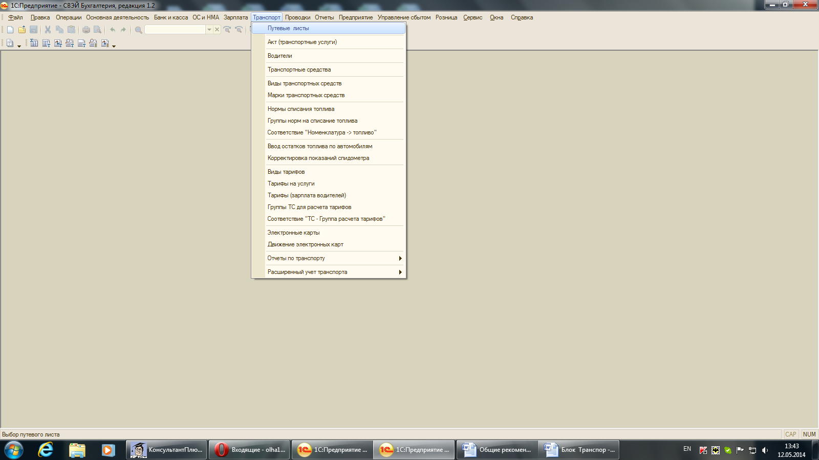

Что бы работать в этом блоке необходимо сначала ввести данные со все сопряженные справочники. Т.е. заполнить справочник Водители (составляется на основе справочника сотрудников)
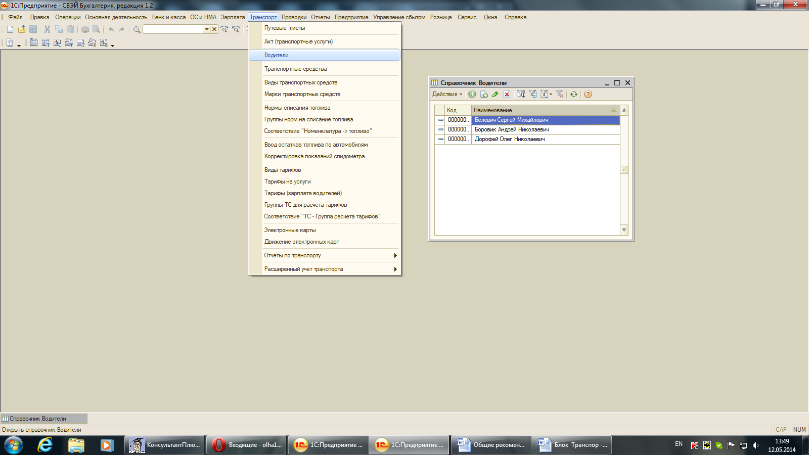

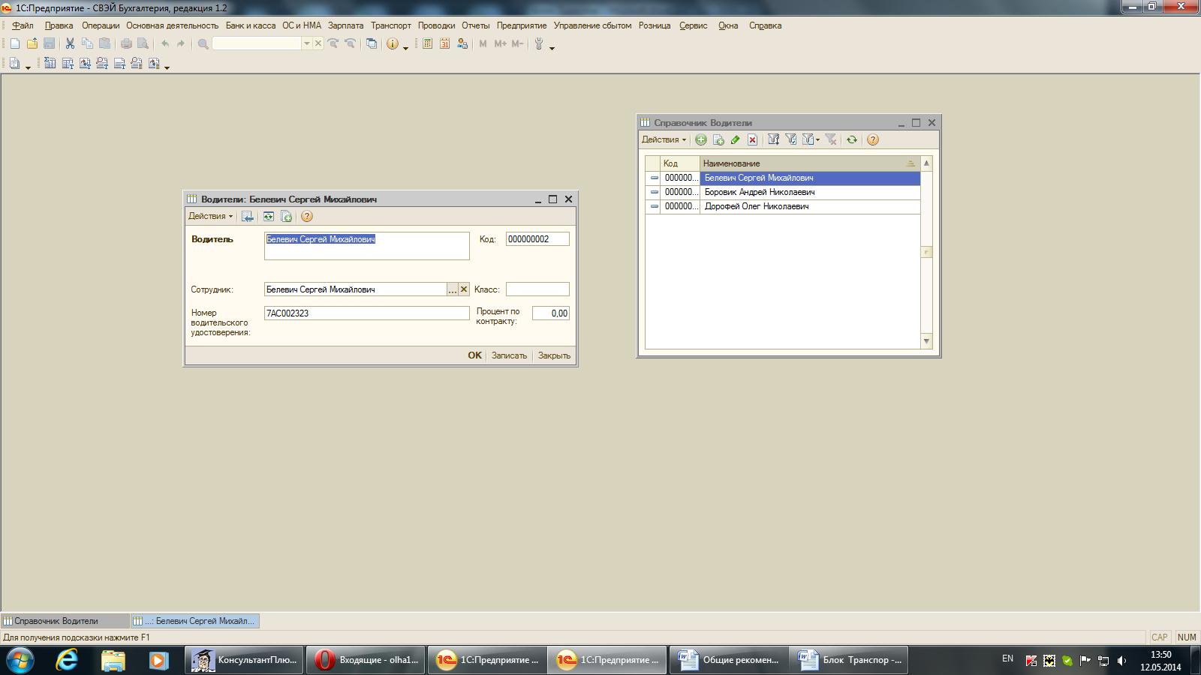

Справочник – Транспортные средства, на основе справочника основных средств.
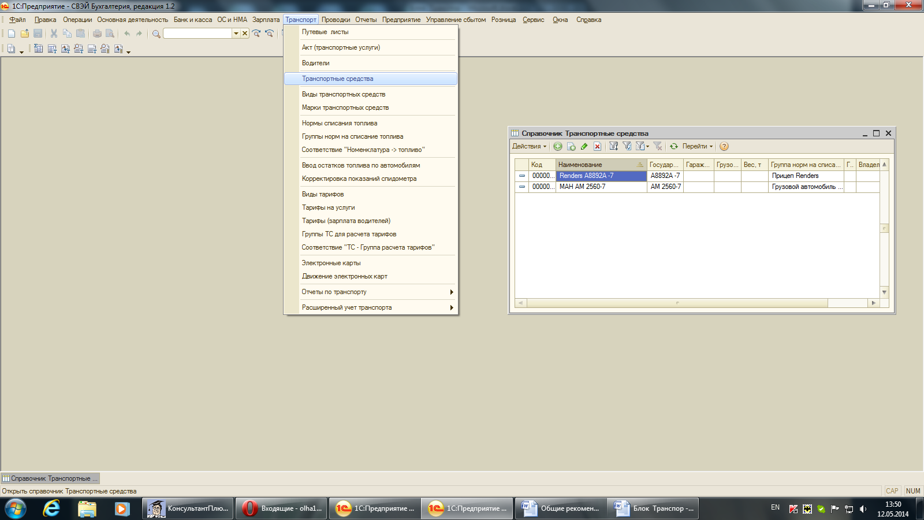

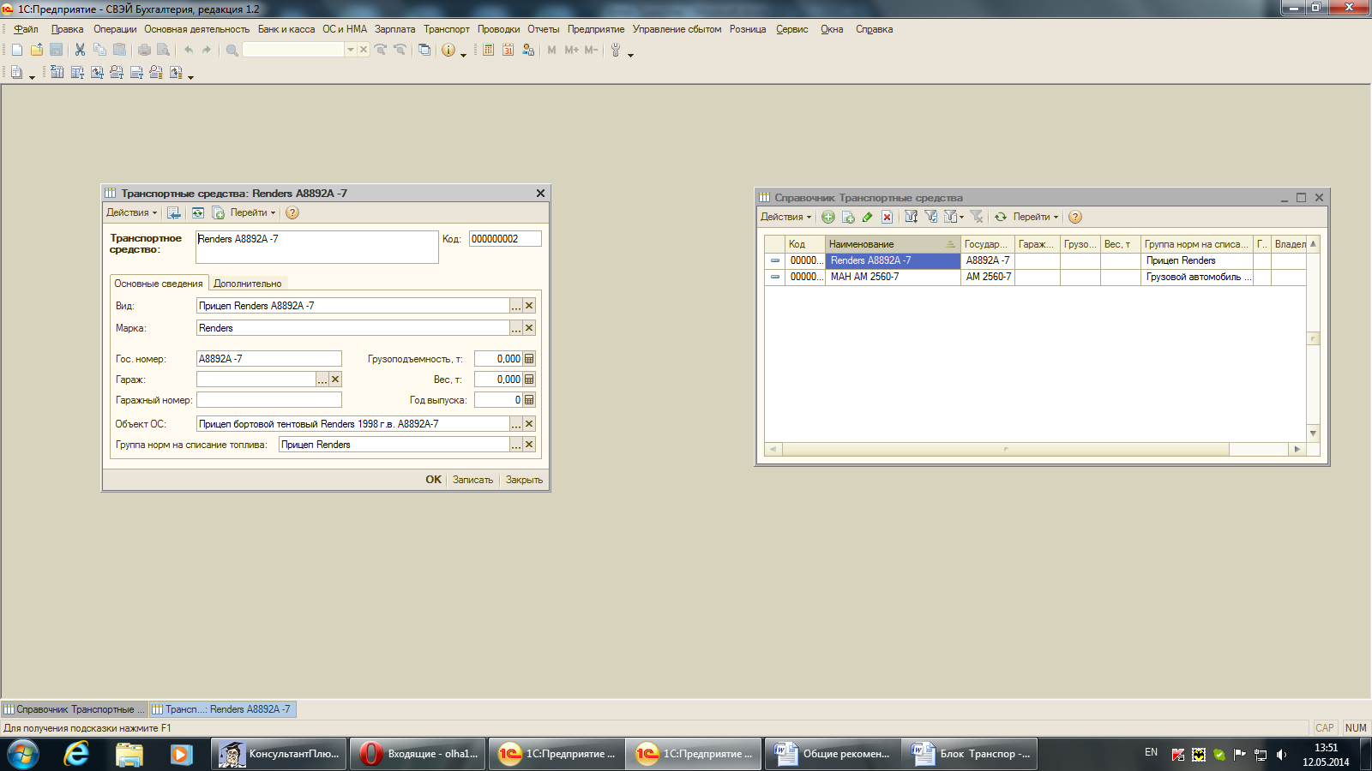
Справочник Виды транспортных средств
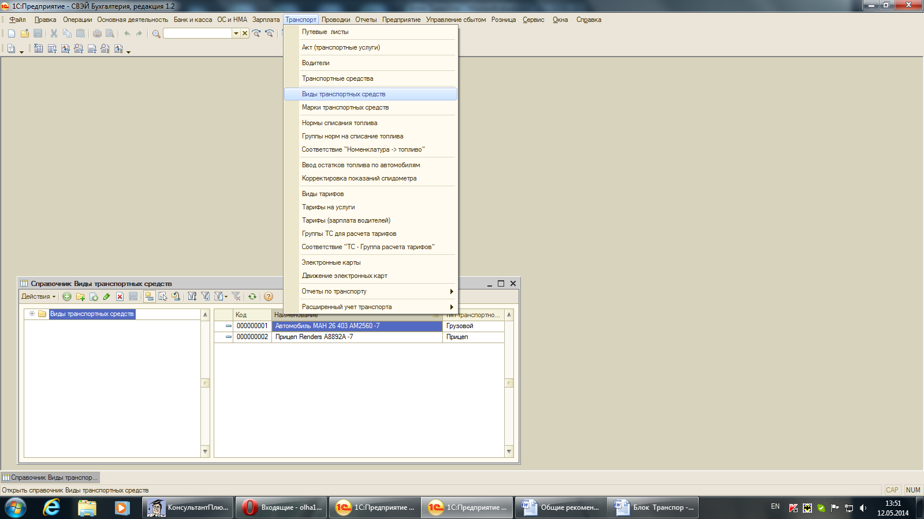
Справочник – Марки транспортных средст
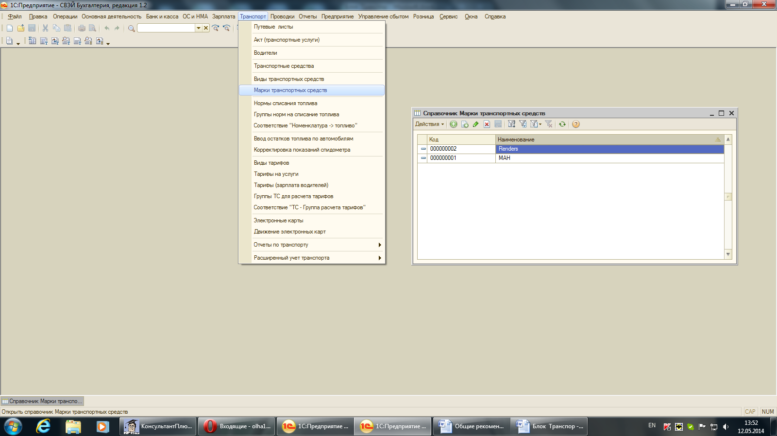
Справочник – Нормы списания топлива
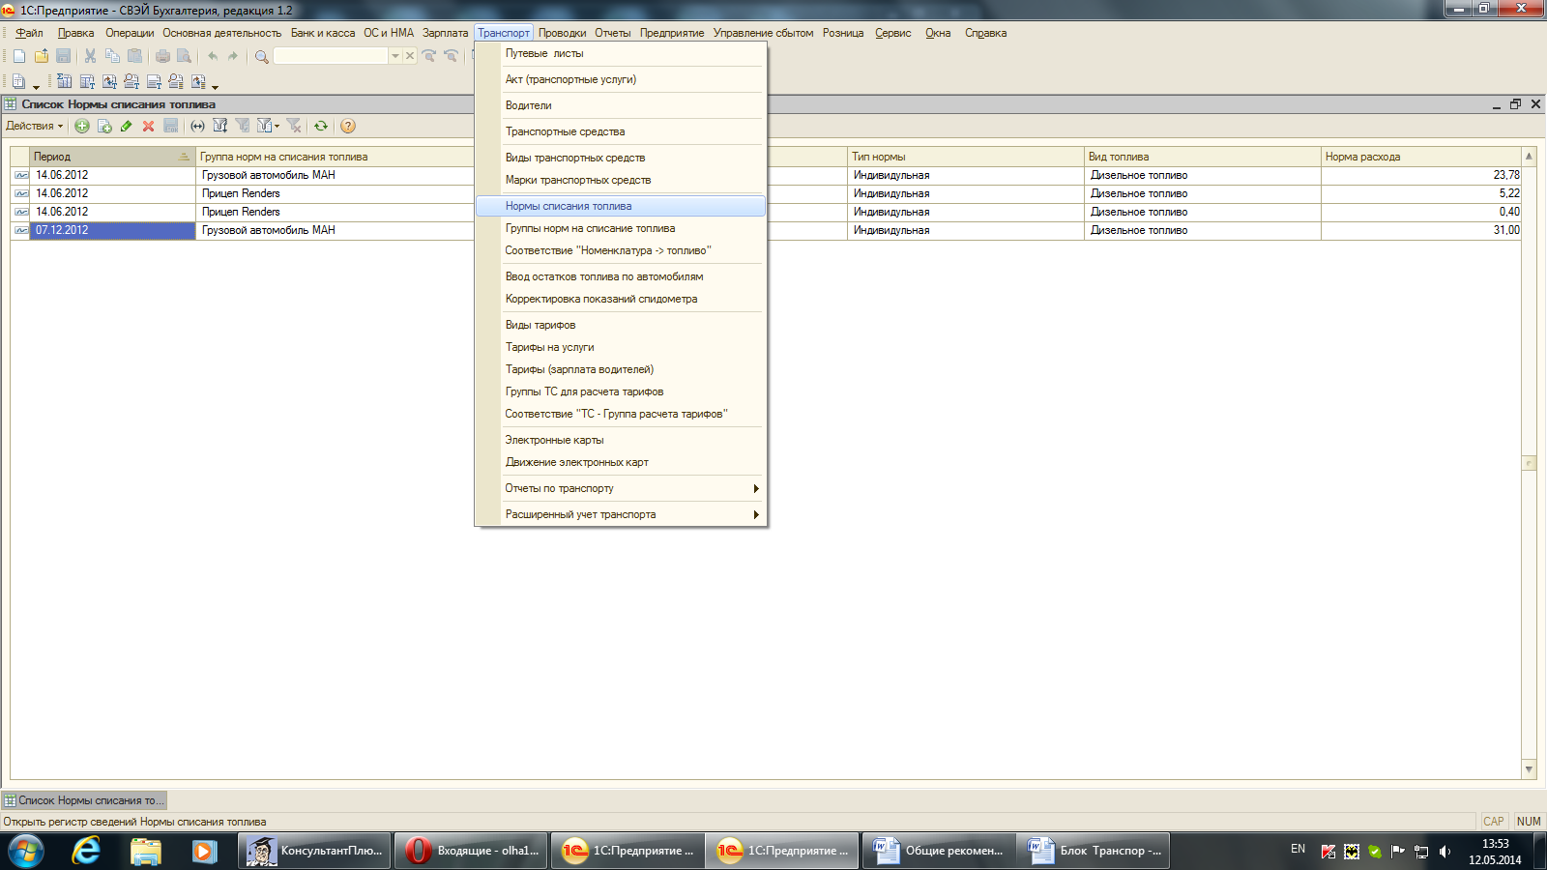

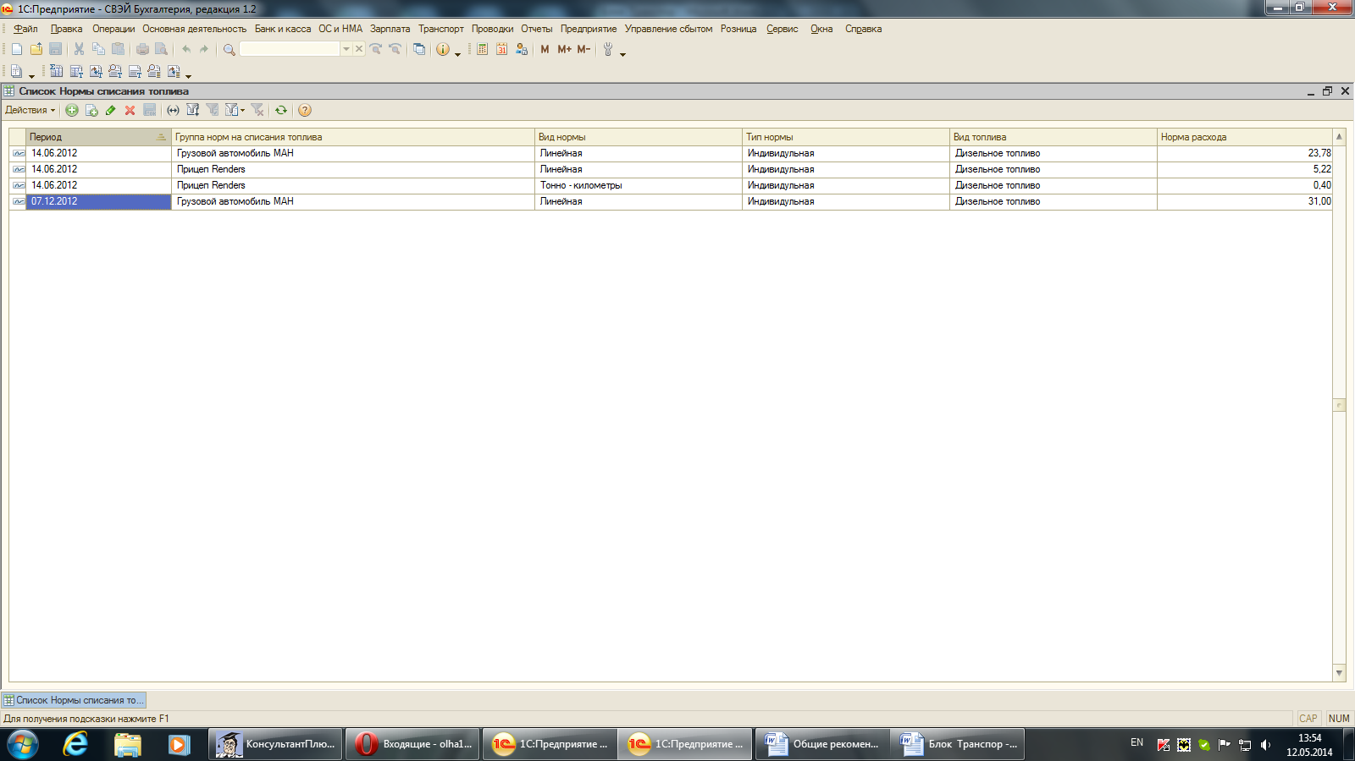
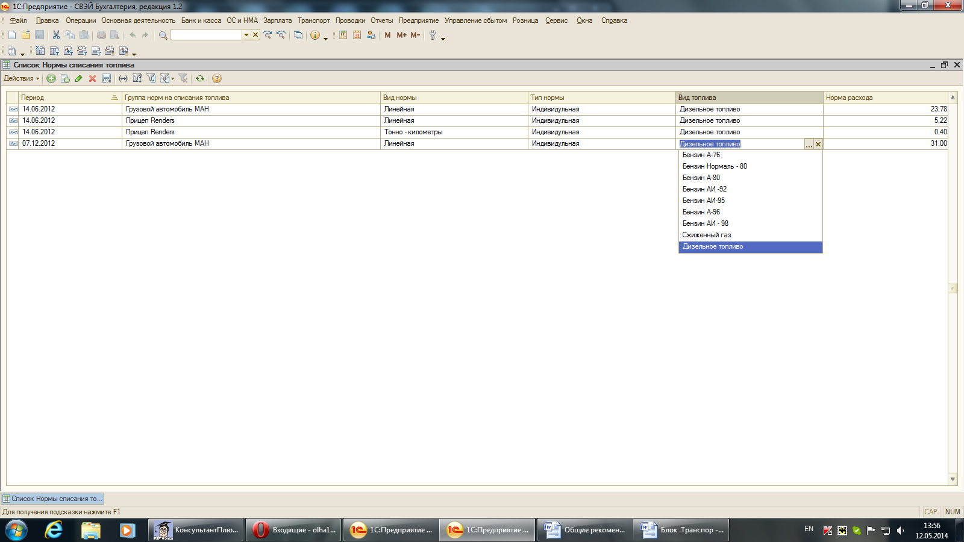
Справочник – Группы норм на списание топлива
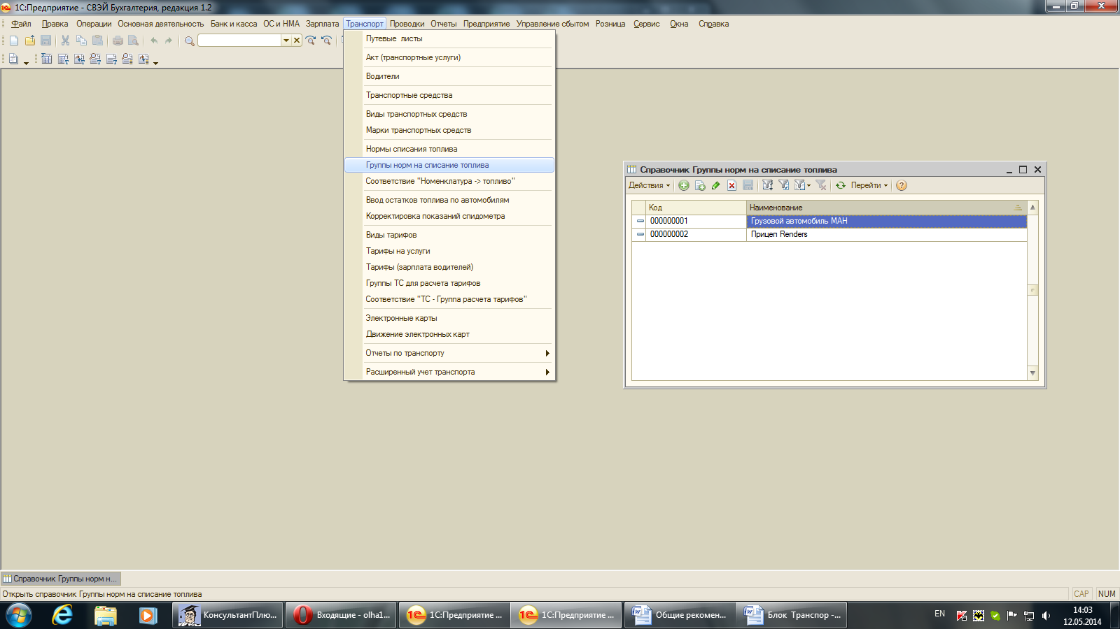
Переходная таблица – Соответствие «Номенклатура – топливо»
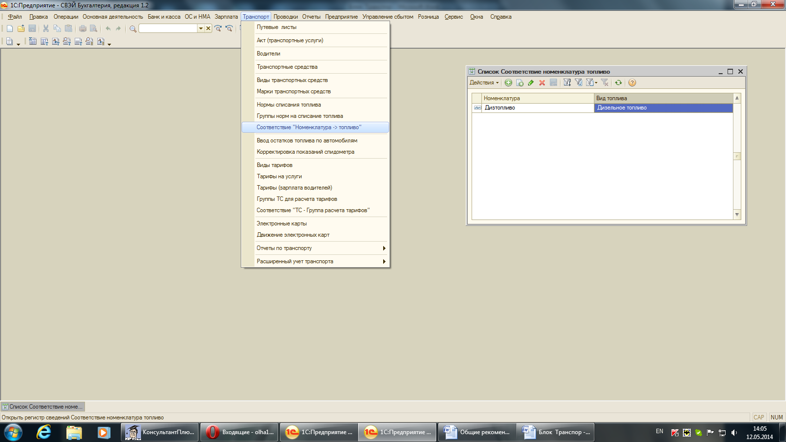
Если необходимо ввести остатки топлива по машинам
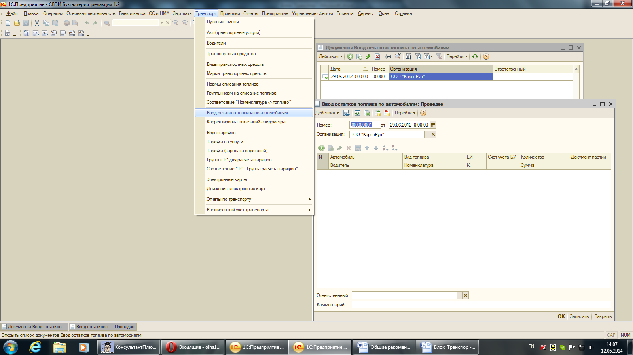
Откорректировать показания спидометра – Транспорт – Корректировка показаний спидометра .
Если на предприятии применяются определенные тарифы на услуги, следующий блок обязателен для заполнения, справочники о тарифах.
Ввести Виды тарифов:
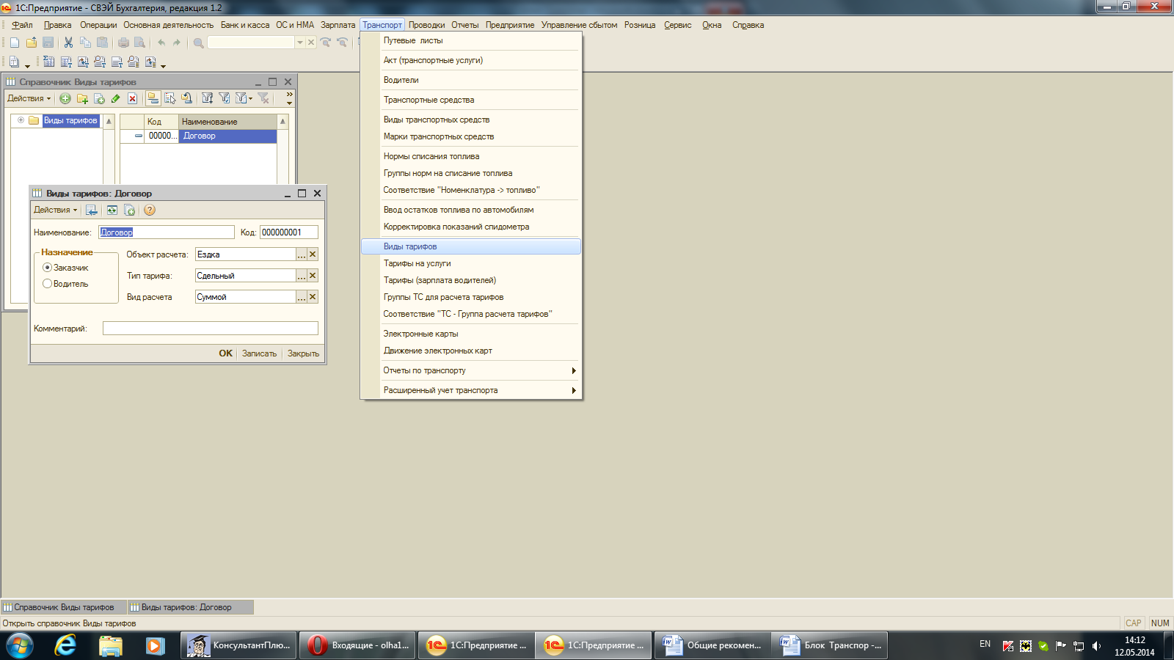
Тарифы на услуги:
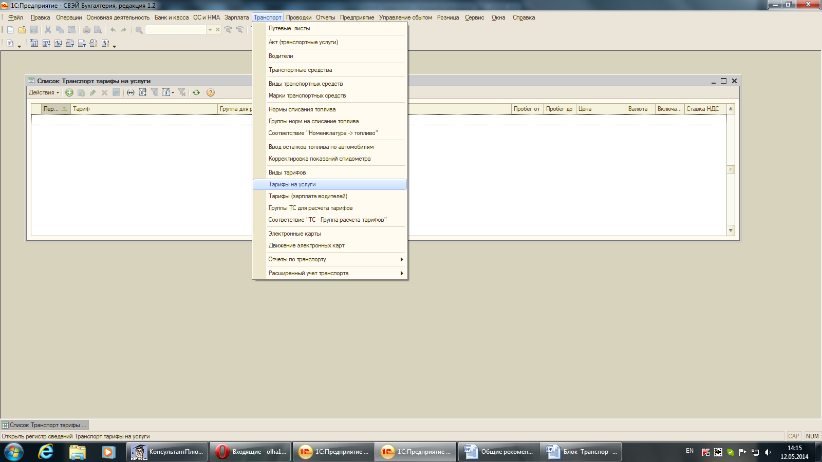
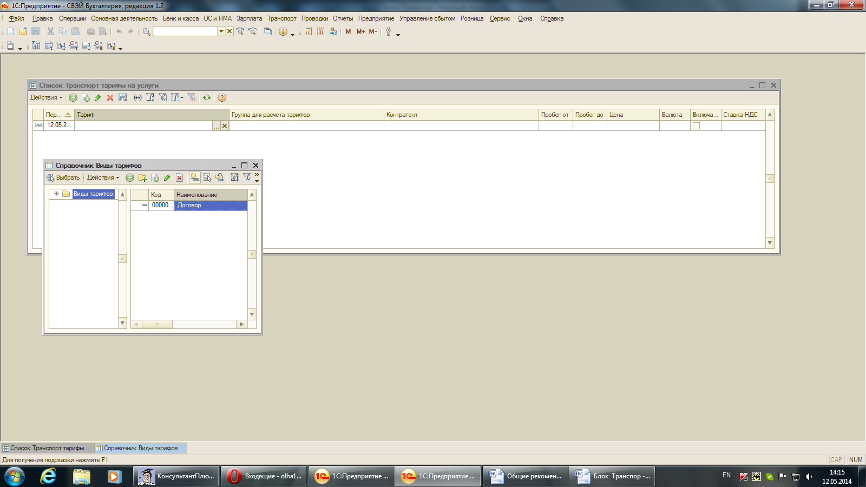
Тарифы (зарплата водителей):
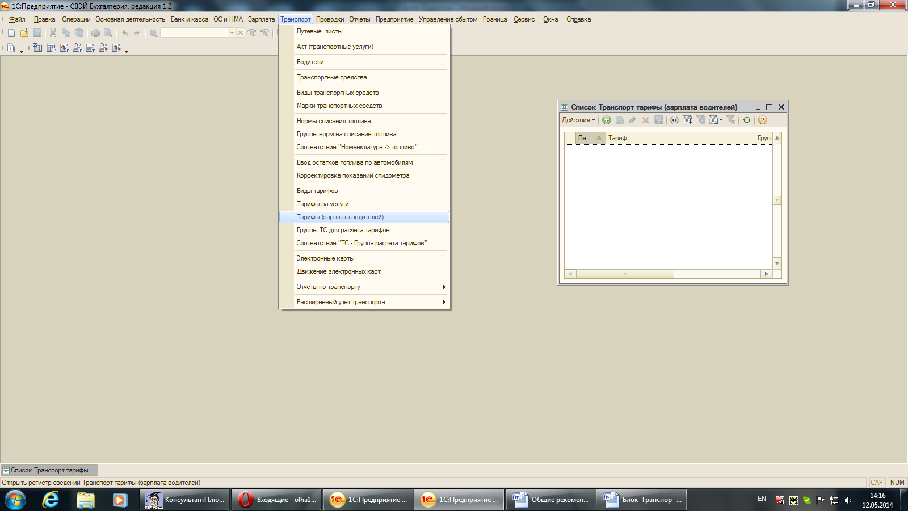
Группы транспортных средств для расчета тарифов.
Промежуточную справочную таблицу – Соответствие «ТС-Группа расчета тарифов»
Электронные карты:
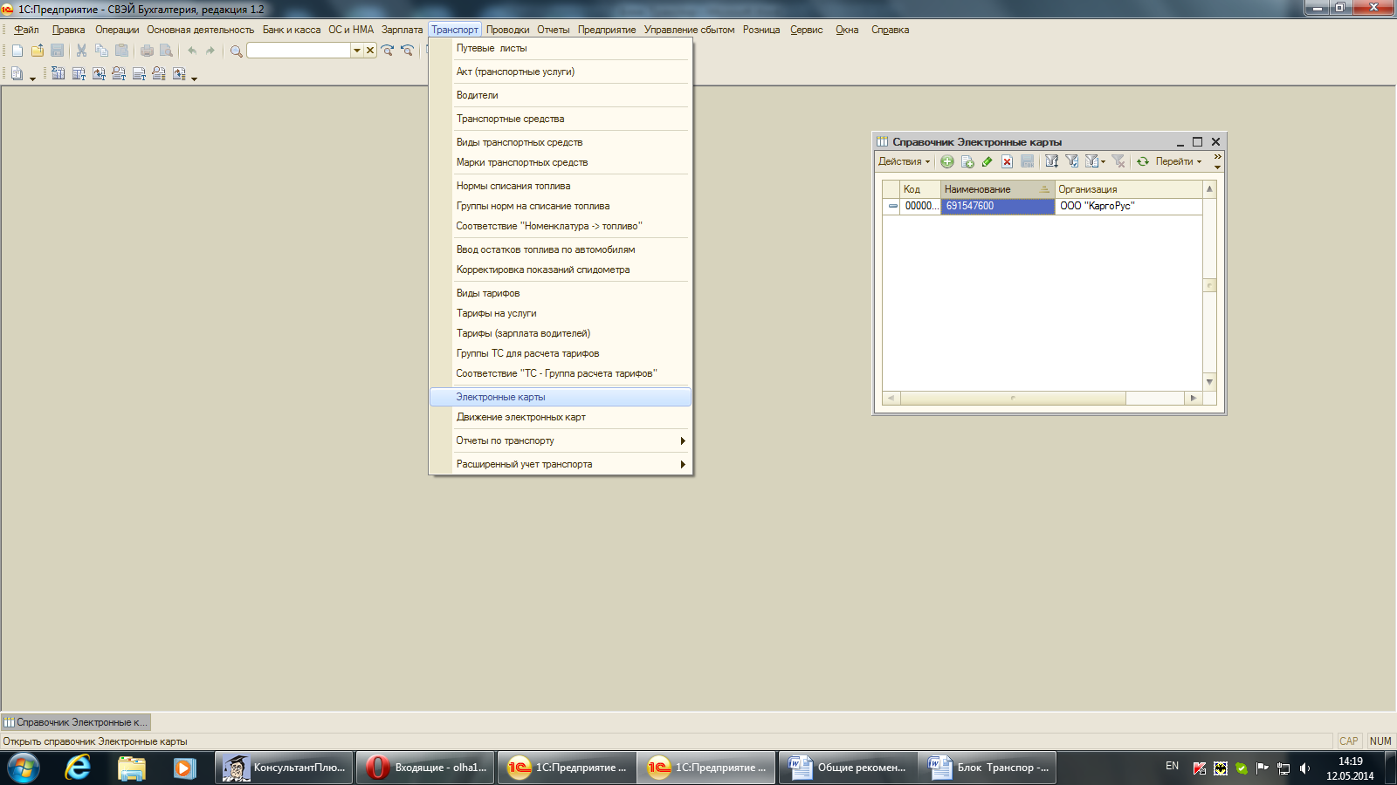
Движение электронных карт:
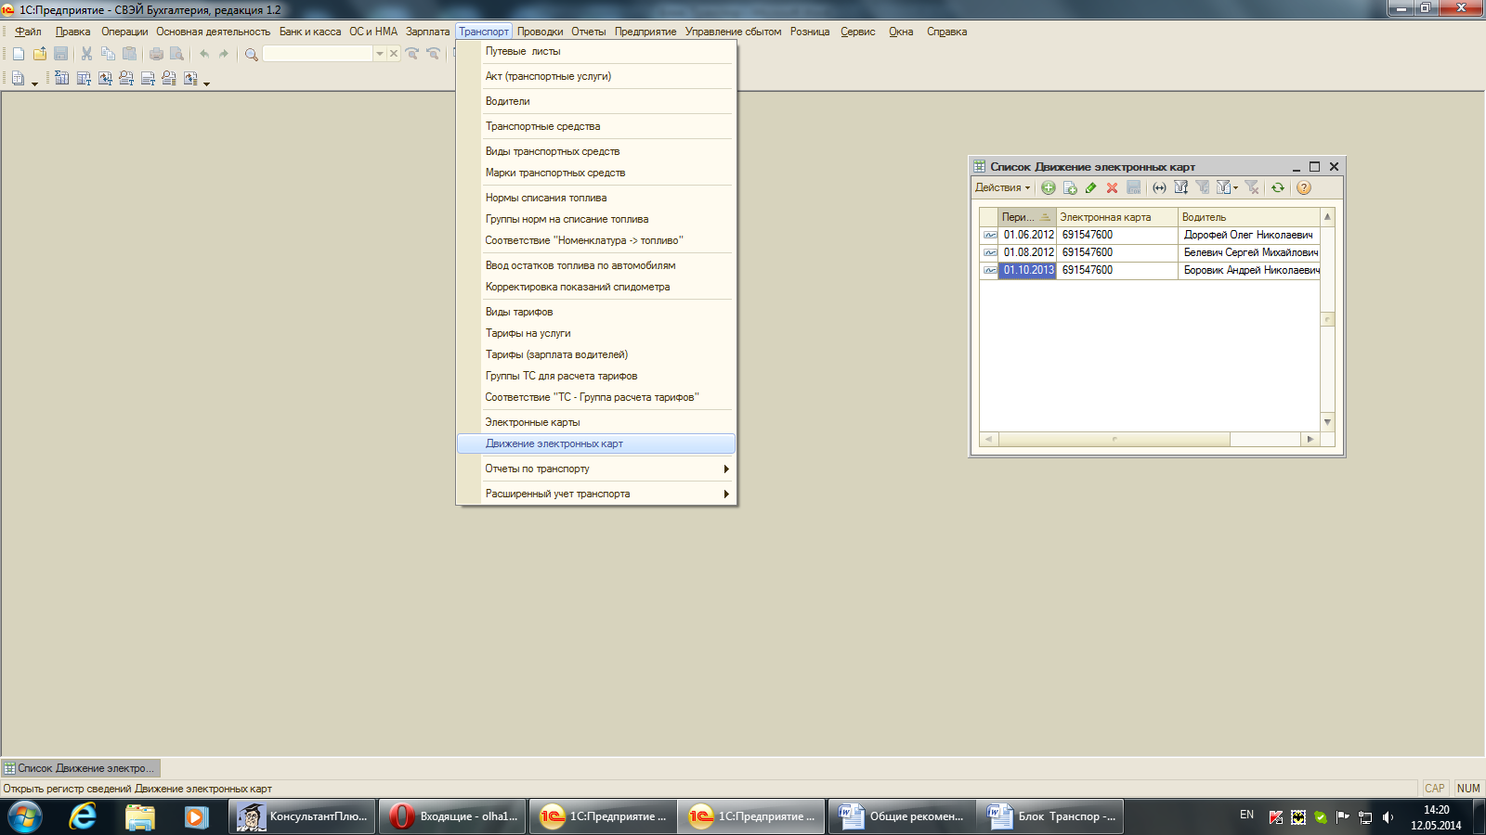

Теперь можно вводить информацию и заполнять Путевой лист.
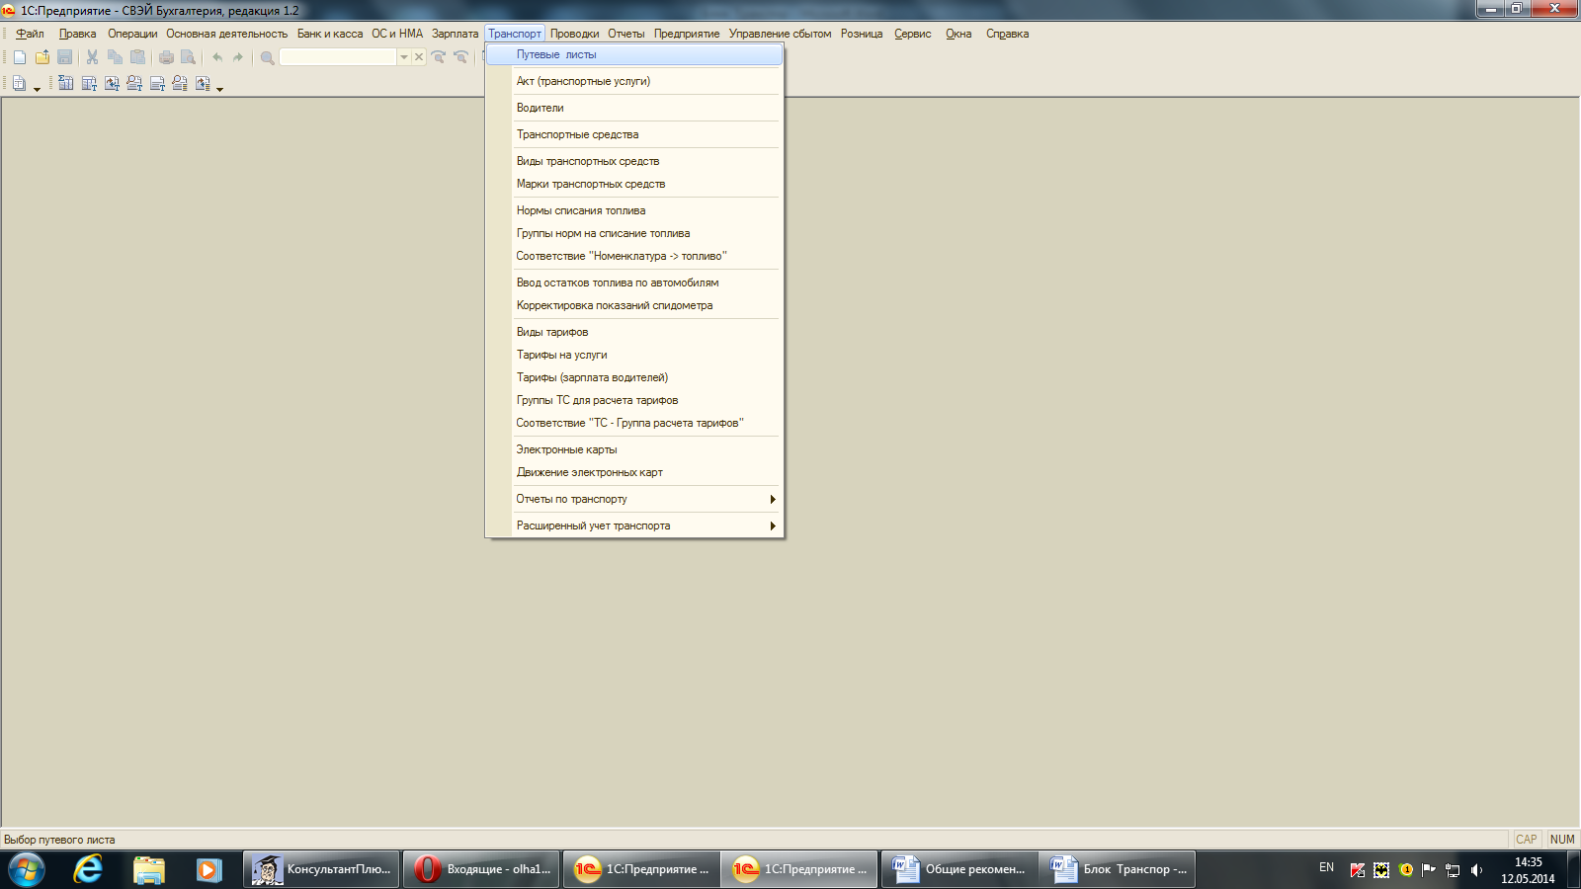
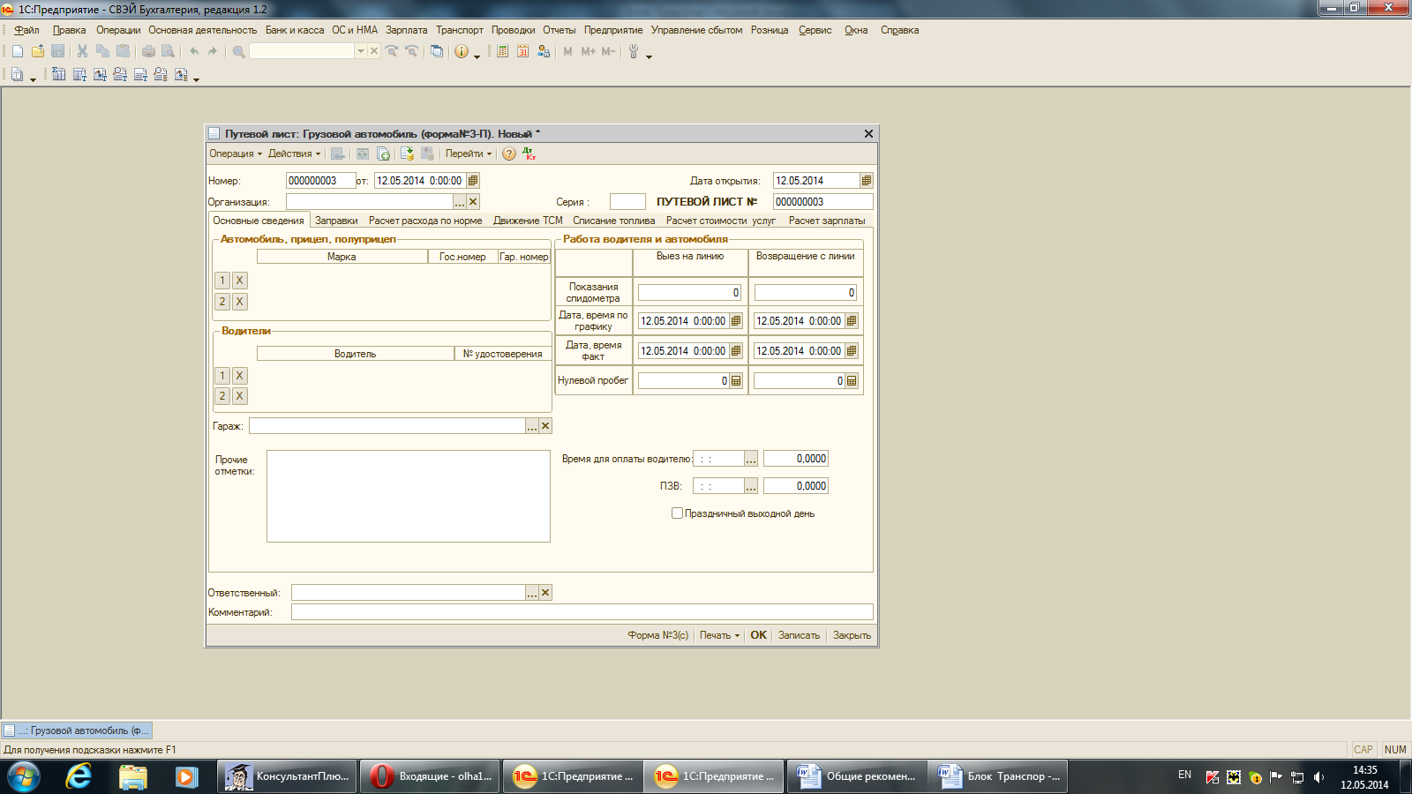
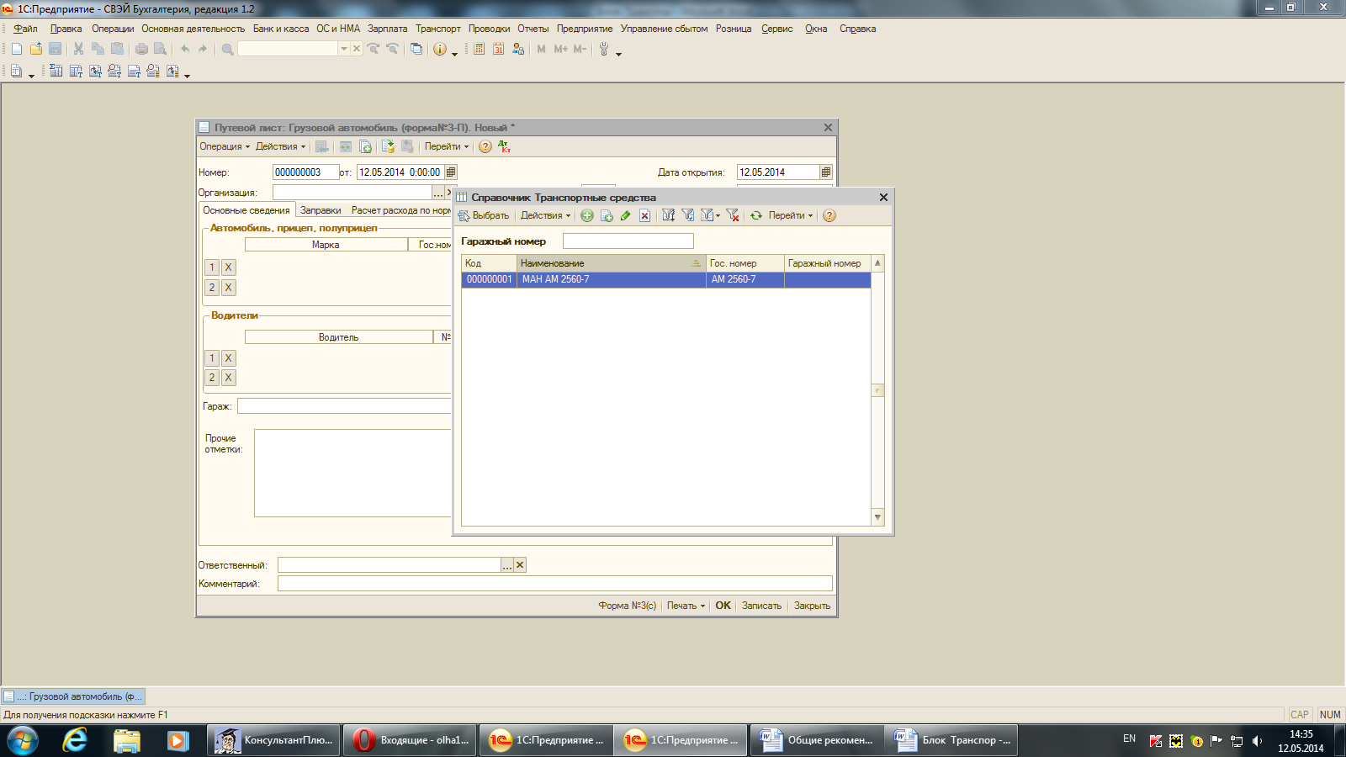

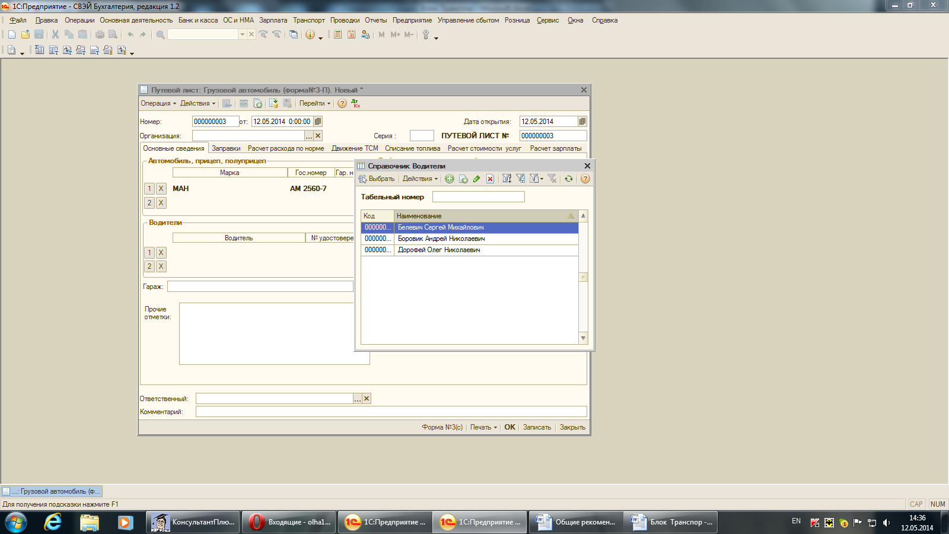
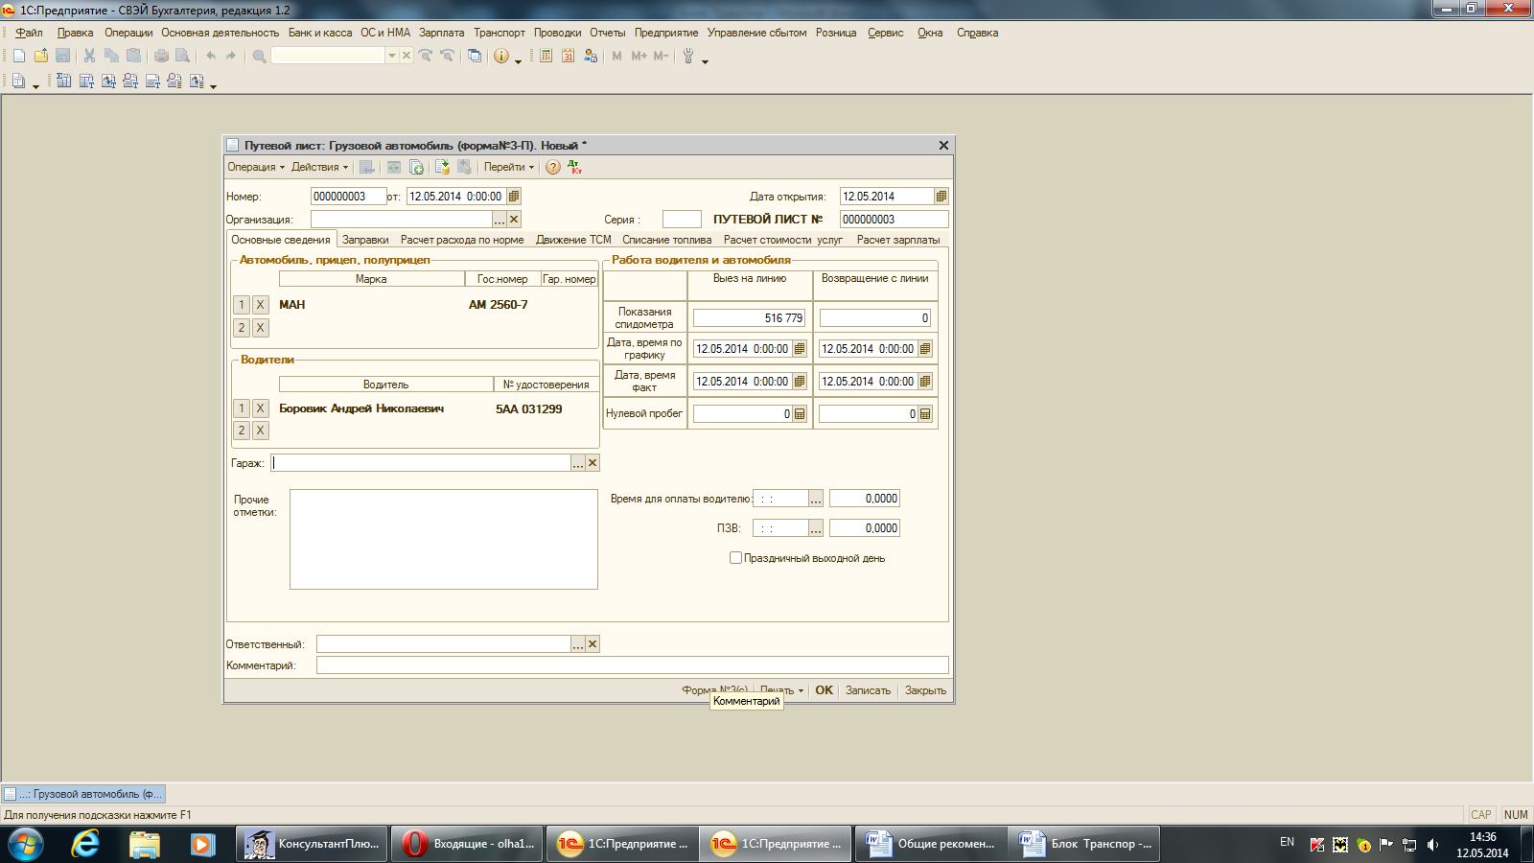
При выборе машины показания спидометра берутся автоматически.
Если были заправки, то переходим на закладку – Заправки
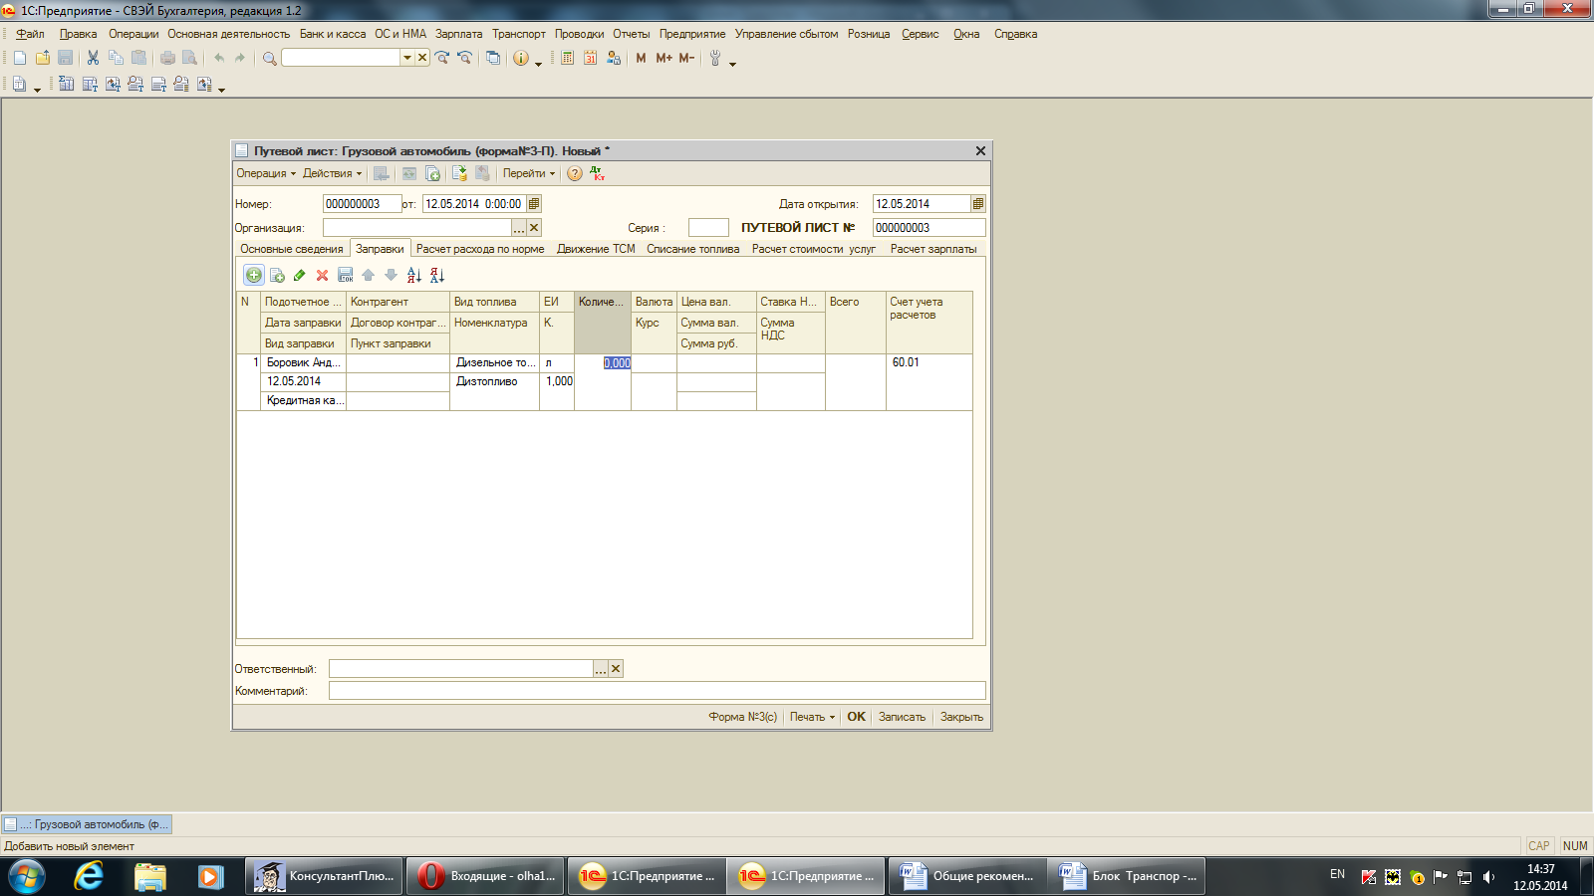
При добавлении (+) новой заправки максимум данных подхватывается автоматически. Внимательно прочитать все пункты и необходимое ввести.
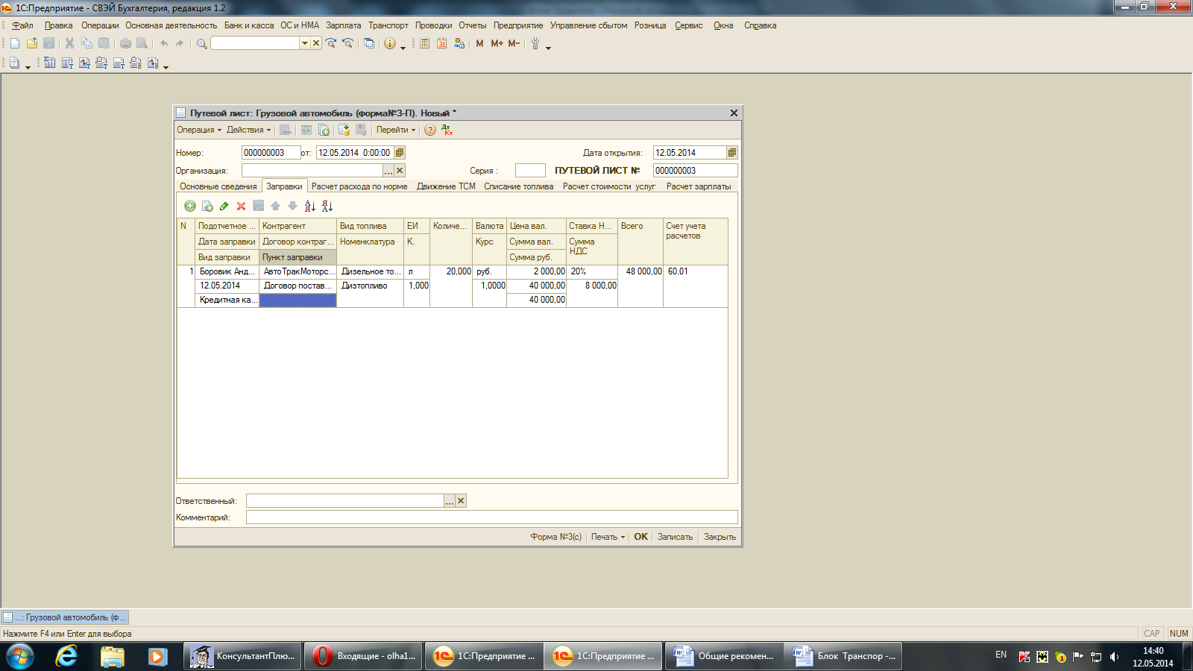
Расчет топлива по норме.
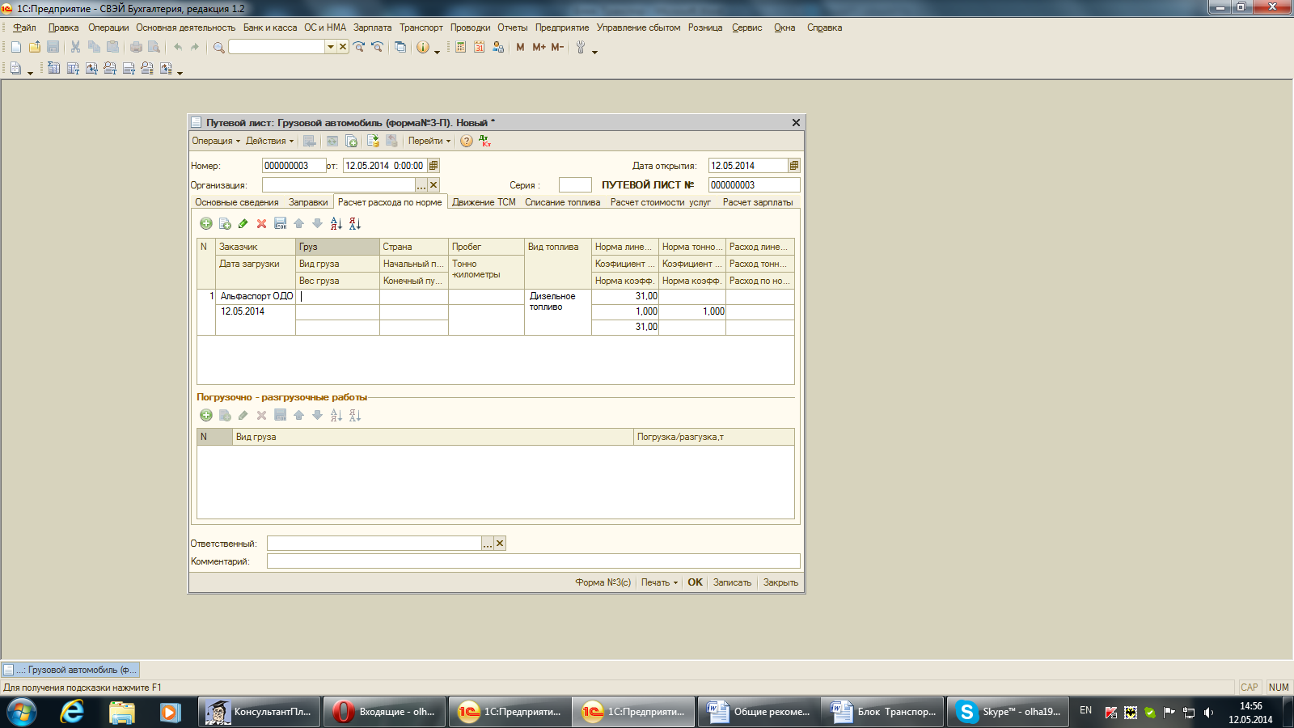
Внимательно пройти все пункты документа и заполнить необходимые данные.
Движение ТСМ.
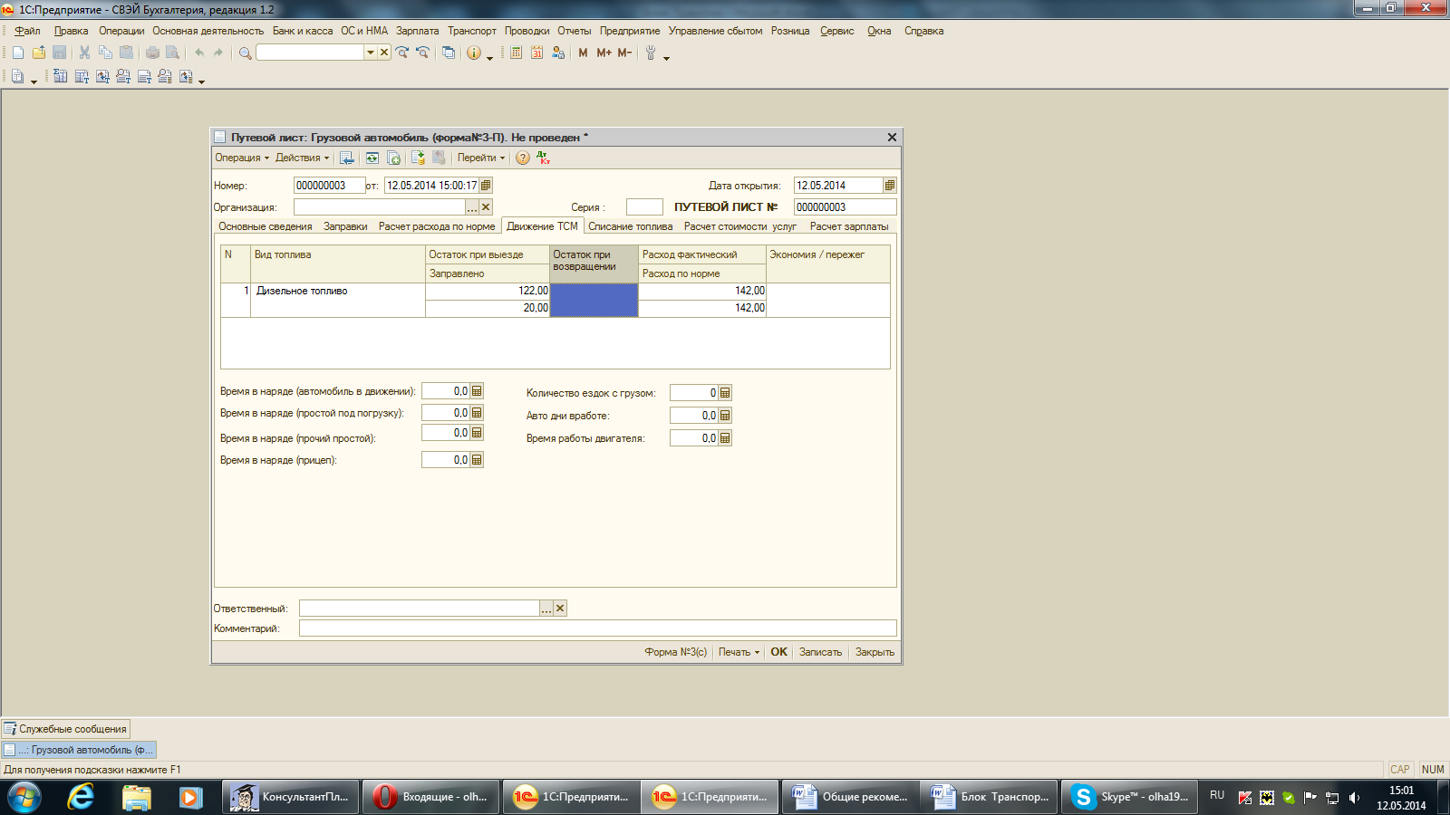
Обязательно заполняется – Остаток при выезде. Заправка и расход берутся из предыдущих закладок. Остаток при возвращении ставим вручную.
Списание топлива.
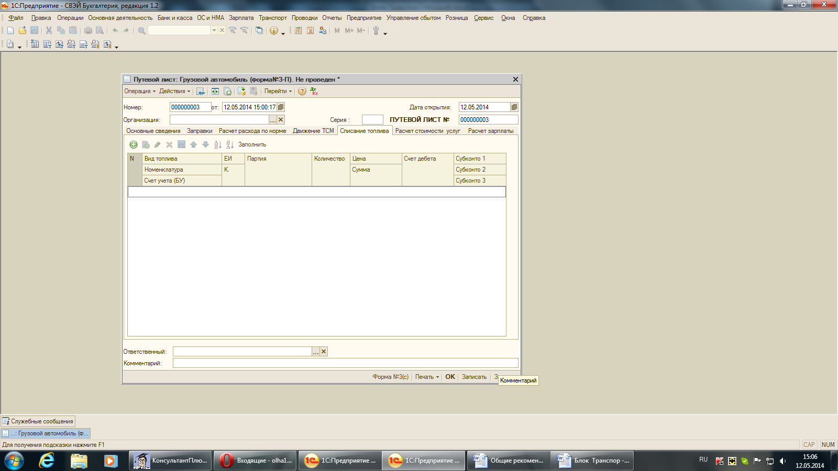
Кнопка – Заполнить, данные автоматически берутся из предыдущих закладок, если что-то ситуативно подлежит коррекции можно исправить.
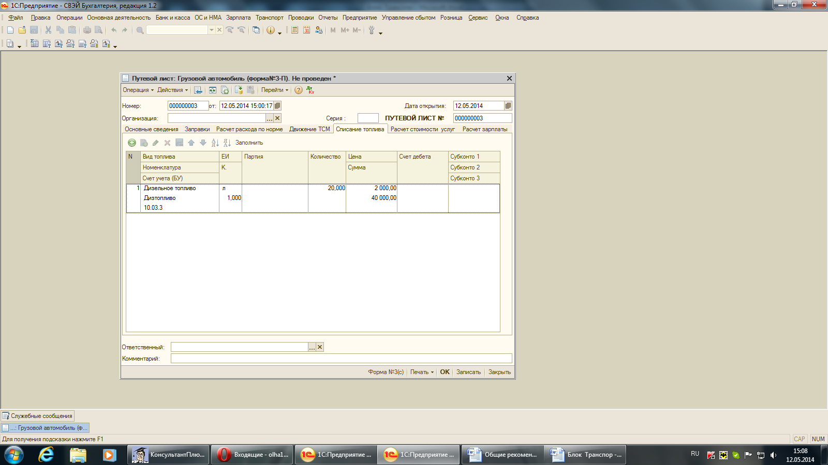
Если есть тарифы на услуги и ЗП тарифицируется , то заполняются следующие закладки.
Что бы путевой провелся и сформировались проводки по поступлению топлива и списанию обязательным условием является – Показания спидометра Возвращение с линии:
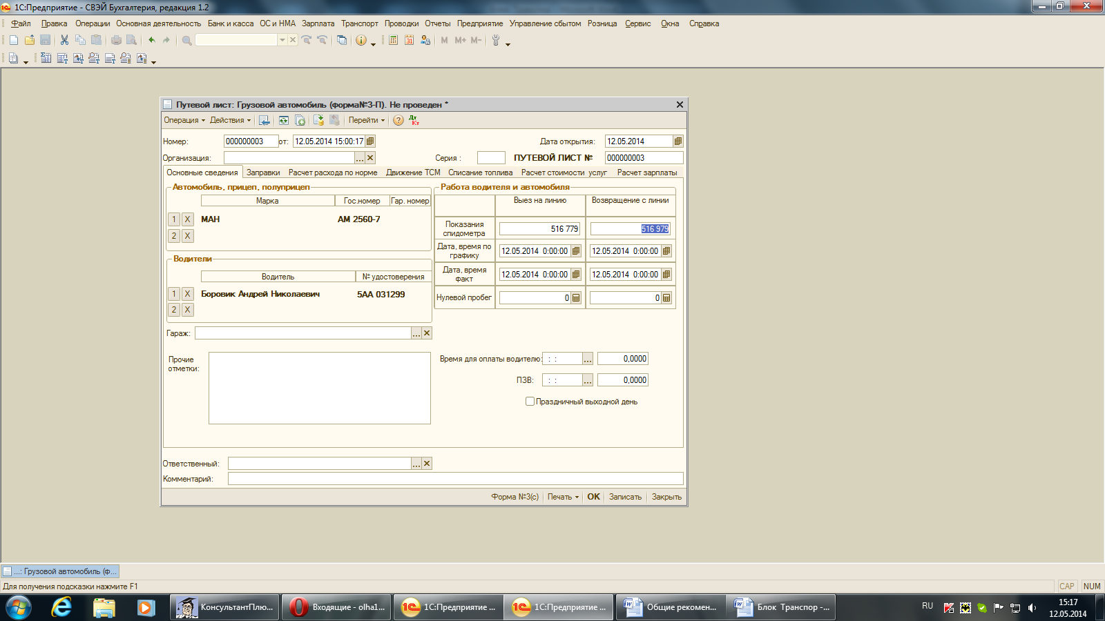
После проведения Путевого листа формируются проводки:
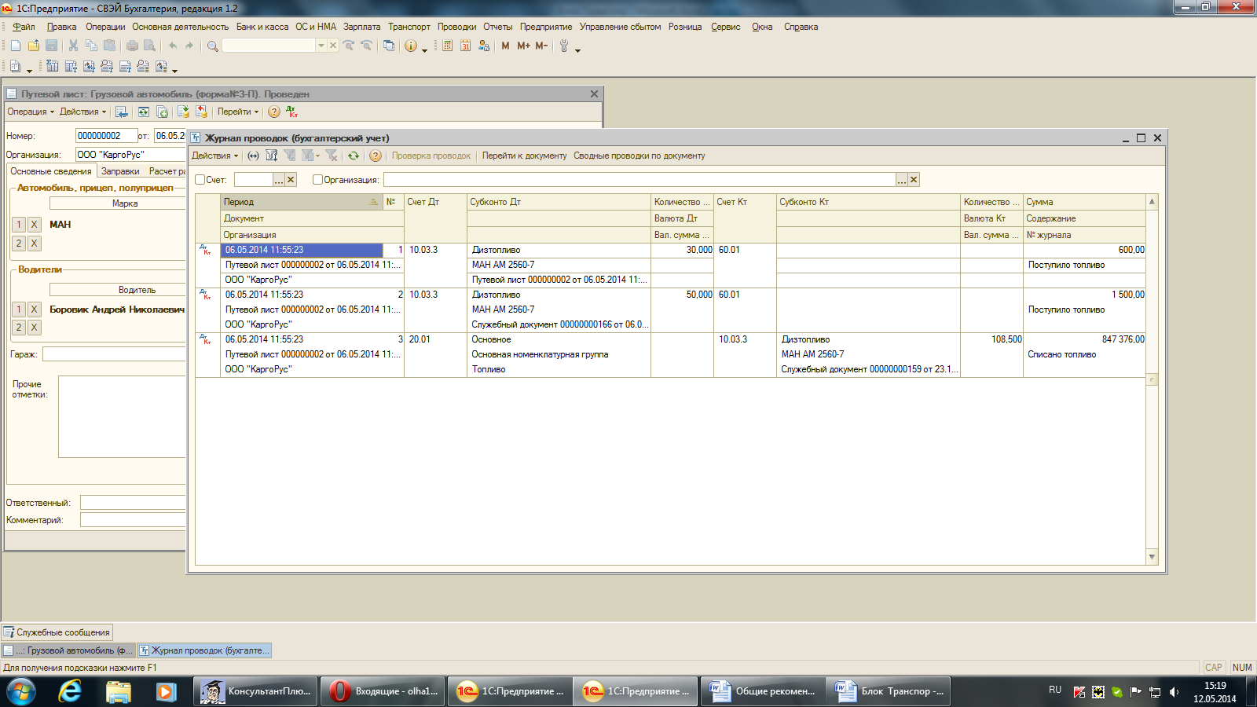
После ввода Путевого листа можно заполнить Акт на транспортные услуги.
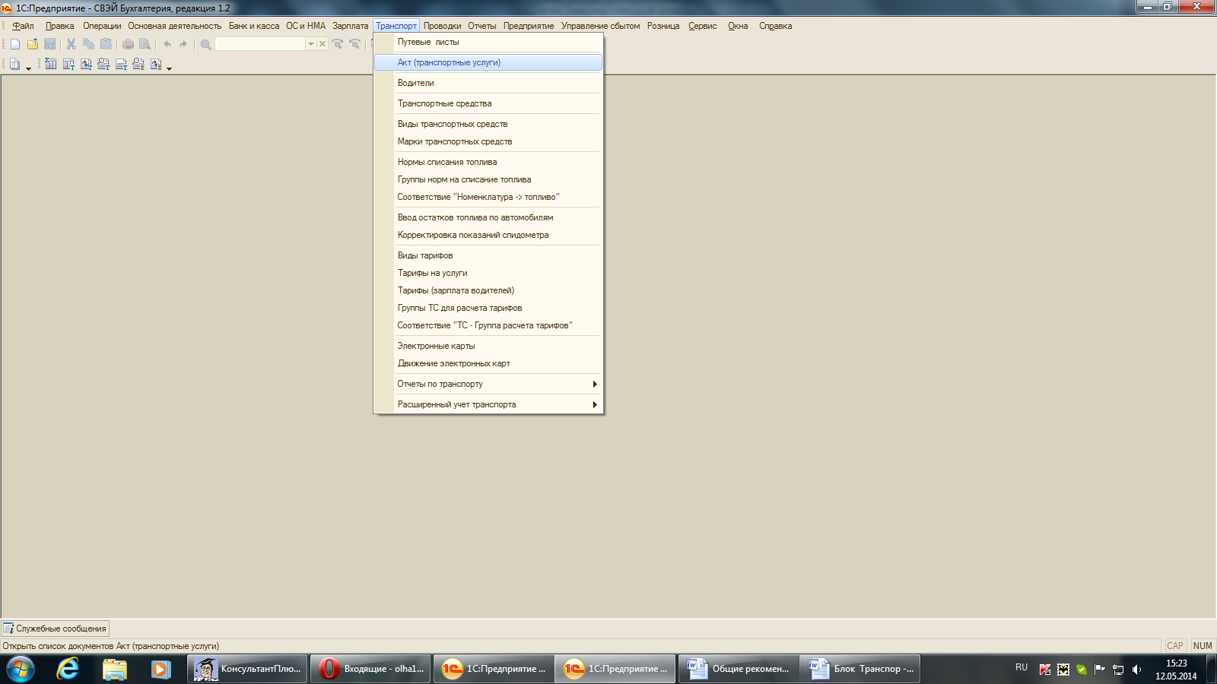
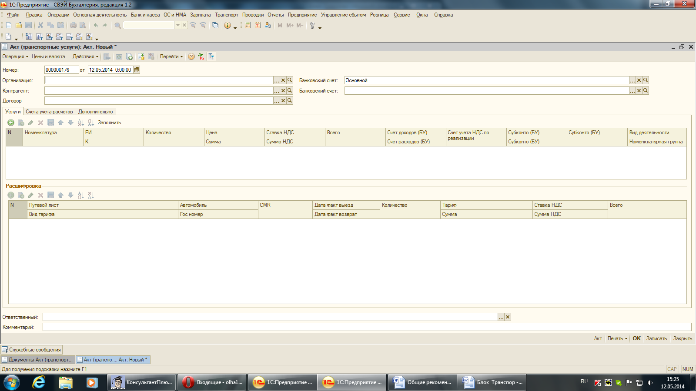
Кнопочка – Заполнить. Внимательно пройти по всем пунктам документа и заполнить всё необходимое.
Проведенный Акт формирует проводки:
